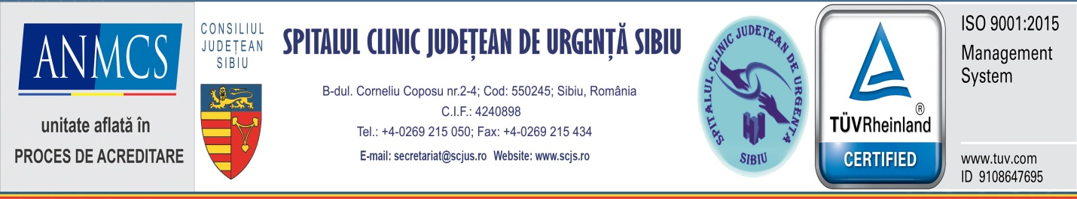
Sibiu, 11.01.2021
INFORMARE DE INTERES PUBLIC

3,5% DE LA TINE, O ȘANSĂ ÎN PLUS PENTRU TOȚI!
Redirecționează 3,5% din impozitul pe venit către
Asociația „Împreună pentru Sănătate”

Nu există un “lucru” mai de preț decât sănătatea! Un cuvânt simplu, pe care toți îl folosim adesea: când spunem ce ne dorim, când facem o urare sau când vorbim despre ceea ce prețuim. Și, deși nu este ceva material, îi simțim „greutatea” și importanța zi de zi! Tocmai de aceea, dezvoltarea serviciilor de sănătate este esențială pentru toți, deopotrivă. Și fiecare dintre noi poate contribui la acest proces. Stă în puterea noastră să facem din „sănătate” mai mult decât un simplu cuvânt! Să facem din el un obiectiv, o datorie a tuturor! Iar cea mai simplă modalitate este la îndemâna fiecăruia: redirecționarea a 3,5% din impozitul pe venit către Asociația „Împreună pentru Sănătate”!
Implică-te și contribuie la dezvoltarea serviciilor de sănătate și la crearea unui sistem sanitar performant!

Asociația “Împreună pentru sănătate” - sprijin important pentru SCJU Sibiu

Henri Ford spunea: “A fi împreună este un început. A rămâne împreună este un progres. A lucra împreună este un succes!”, iar în cuvintele sale regăsim și crezul nostru: să ne unim pentru un scop comun, să rămânem împreună și să contribuim fiecare pentru țelul nostru: un sistem de sănătate modern și performant!

Asociația “Împreună pentru sănătate” a fost înființată în anul 2021 având drept scop atragerea de fonduri bănești și bunuri materiale în vederea susținerii activității Spitalului Clinic Județean de Urgență Sibiu pentru îmbunătățirea condițiilor de acordare a asistenței medicale pacienților unității medicale. Cunoscând realitățile și nevoile stringente ale unităților sanitare cu paturi, asociația are ca obiectiv facilitarea procesului de dezvoltare a serviciilor medicale acordate populației.
Până în prezent, asociația a donat deja spitalului bunuri în valoare de circa 170.000 lei: două ecografe portabile moderne și un automobil Dacia Dokker, și are în pregătire noi donații! Donațiile au fost posibile datorită unor sponsorizări generoase primite din mediul privat. Dar pentru ca acest proces să se poată desfășura în condiții și mai bune este nevoie de implicarea unui număr cât mai mare de persoane! Prin urmare, toți cei care doresc să sprijine acest demers pot contribui prin redirecționarea a 3,5% din impozitul pe venit către Asociația “Împreună pentru sănătate”.
Formularul, completat cu datele asociației, poate fi descărcat de pe www.scjus.ro sau puteți intra în posesia lui la Serviciul Juridic, Relații Publice și Protecția Datelor cu Caracter Personal al spitalului.
După completarea cu datele dvs., formularul trebuie depus la Serviciul Juridic, Relații Publice și Protecția Datelor cu Caracter Personal din cadrul spitalului (clădirea Direcțiunii) până în data de 15 aprilie 2022.

Dr. Daniel Chelcea Decebal Todăriță

Manager Purtător de cuvânt

